Детский фольклор. Стихи, считалки, дразнилки, оралки, загадки
- Рекомендовать
Знакомство с фольклором происходит у маленького человечка с самого раннего детства. С первых месяцев жизни младенец слышит ласковый голос матери, улавливает его интонацию, учится различать настроение. Самый родной в мире человек поет малышу колыбельные песни, и через них кроха чувствует любовь и заботу, с которой мамочка нежно обращается к нему. Становясь старше, ребенок учит наизусть забавные стихи, запоминает загадки и считалки. Все это формирует его как личность, помогает развиваться: происходит тренировка памяти, мышления, воображения, внимания и речи.
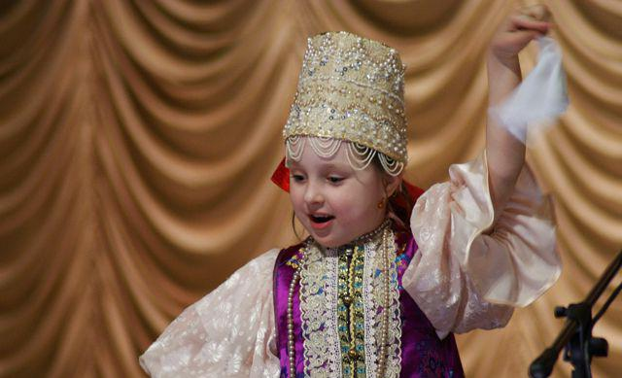
Детский фольклор – неотъемлемая часть жизни каждого маленького человечка. Без него не происходит становление ребенка как личности, становится невозможным развитие эмоциональной сферы. Ведь когда мать поет своему малышу колыбельную песню, он эмоционально реагирует на нее: успокаивается, чувствует комфорт и удовлетворение. Подвижные игры развивают физическую активность ребенка, помогают ему влиться в коллектив сверстников, стать его частью. Загадки способствуют развитию интеллектуальных способностей.
Жанры детского фольклора известны всем: всевозможные загадки, пестушки, заклички, считалки, потешки... Их знание нередко становится своеобразным «пропуском» в детский коллектив: ребятишки часто рассказывают друг друга разные страшилки, дразнилки, считалки. Именно поэтому ребенок, который не посещает детский сад, а воспитывается дома, может не знать того, что дети передают друг другу, и в дальнейшем ему становится трудно адаптироваться в среде сверстников. Фольклор в детском саду – своя, особенная реальность, необходимая для полноценного роста и развития крохи.

Колыбельные песни
Колыбельная – это первый жанр фольклора, с которым ребенок знакомится, придя в этот мир. Малыш еще не умеет говорить, понимать окружающую действительность, но посредством колыбельной песни становится причастным к этому миру. Голос матери звучит ласково и нежно. Она трепетно гладит своего малыша по голове.
Никогда после он не испытает по отношению к себе такой абсолютной любви, как в раннем младенчестве, когда он любим не за какие–то заслуги, а сам по себе, просто потому, что он есть. Вот на что способен детский фольклор. Колыбельные песни убаюкивают младенца, дарят чувство совершенного покоя, радости, счастья, успокоения. Малыш растет счастливым, часто улыбается, ему снятся радужные сны.
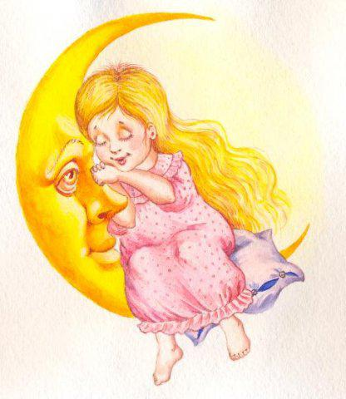
Примеры детских колыбельных песен:
Люли, люли люленьки
Прилетели гуленьки,
Сели гули на кровать,
Стали гули ворковать,
Стали гули ворковать,
Стали Дашеньку качать,
Стали Дашеньку качать,
Стала Даша засыпать.
***
Спи, сыночек мой, усни
Люли, люшеньки, люли...
Скоро ноченька пройдет,
Красно солнышко взойдет.
Свежи росушки падут,
В поле цветушки взрастут,
Сад весенний расцветет,
Вольна пташка запоет.
Люли, люшеньки, люли,
Ты, сыночек, крепко спи.
***
Баю-баю-баюшки,
Да прискакали заюшки,
Люли-люли-люлюшки,
Да прилетели гулюшки.
Стали гули гулевать,
Да стал мой милый засыпать.

Пестушки
Значение слова «пестушка» происходит от «пестовать», «воспитывать». Мать, которая поет своему младенцу пестушки, выполняет разные действия, показывает, где у малыша ножка, где ручка, и на самом деле незаметно учит его понимать сигналы внешнего мира. Чувствуя ласковые прикосновения материнских рук, ребенок одновременно получает и эмоциональную составляющую взаимодействия, и духовную, и информационную. Чем больше мама уделяет внимания малышу, тем лучше для его развития, тем скорее он запомнит, что ножки нужны, чтобы «топать по дорожке», а ручками можно звонко хлопать в ладошки. Примеры детского фольклора в жанре пестушек можно встретить в любых детских книжках, ориентированных на возраст от нескольких месяцев до полутора–двух лет.

Потешки
Потешки известны как жанр, где создается элементарная игровая ситуация и проигрывается какая–то простая деятельность. Цель потешек – развеселить, добиться от ребенка ответной реакции.
Например, когда играют с малышом в «ладушки», то от крохи требуется выполнять несложные действия – хлопки. Кроме этого, у ребенка обязательно поднимается настроение, он весело хохочет. Все эти радостные эмоции приносит фольклор. В детском саду потешки могут применяться в качестве развлекательно–познавательной деятельности, например, после дневного сна, когда нужно взбодрить малышей. Потешки предназначены для ребят от полутора до трех лет.
Примеры детских потешек:
Идет, идет петушок,
Набок колпачок,
Красная бородка,
Костяная головка,
Сам рано встает
И другим спать не дает,
На заборах сидит,
Больше всех кричит.
Петушок, петушок,
Золотой гребешок!
На соломе спал,
Раным-рано встал,
По водичку пошел,
Молодичку нашел,
Молодичка – добра
Сапожки дала.
Не успел он их сносить,
Как другие стал просить.
***
На базаре спозаранок
Накупил баран баранок:
Для барашков, для овечек
ДЕСЯТЬ маковых колечек,
ДЕВЯТЬ сушек,
ВОСЕМЬ плюшек,
СЕМЬ лепешек,
ШЕСТЬ ватрушек,
ПЯТЬ коржей,
ЧЕТЫРЕ пышки,
ТРИ пирожных,
ДВЕ коврижки
И ОДИН калач купил –
Про себя не позабыл!
А для женушки – подсолнушки.
Танцевала репка с маком,
А петрушка с пастернаком,
Кукуруза с чесноком,
Наша Таня с казаком.
А морковка не хотела
Танцевать, танцевать,
Потому что не умела
Танцевать, танцевать.

Детские игры
Детский фольклор достаточно многообразен. Многие не знают, что к нему можно отнести и подвижные детские игры. Хороводы, пляски, танцы – это все неотъемлемая составляющая русского народного творчества. Как правило, игры подразумевают большое скопление детей и приемлемы только в детском коллективе. Посмотрите, понаблюдайте за ребятишками, с каким воодушевлением они играют друг с другом!
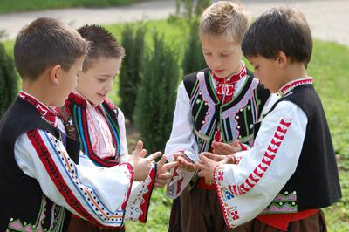
Подвижные игры часто подразумевают выполнение всяческих спортивных упражнений. Дети охотно соревнуются друг с другом в беге, прыжках в длину и высоту, танцах. Если найти правильный подход к этим занятиям и все хорошо организовать, то детский фольклор в жанре игр становится достаточно интересным и полезным предприятием.

Дразнилки и поддевки
Какой ребенок ни разу не слышал стишков наподобие «Жадина–говядина»? Едва малыш поступает в детский сад, как на него обрушивается целый ком различных выражений и дразнилок. Часто они употребляются детьми к месту и не к месту, лишь по случайному стечению обстоятельств. Тем не менее, все это детский фольклор. Дразнилки учат социальному общению, и их не стоит запрещать, а тем более - наказывать за это детей. Если запретить им пользоваться поддевками, дети все равно придумают что–нибудь свое.
Как это ни странно, подобные стишки помогают почувствовать себя социально значимой личностью. Ребенку гораздо проще общаться со сверстниками, если он знает детский фольклор. Дразнилки исполняют роль своеобразного определителя, позволяющего понять, насколько малыш вхож в коллектив, умеет в нем ужиться и понимает законы его существования. Таким образом, даже самый маленький ребенок, оказавшись в незнакомой групп, быстро разберется, что к чему.

Загадки
Русский детский фольклор не был бы столь богатым, если бы среди всего его разнообразия не существовало загадок. Что может быть занимательнее и необычнее, чем разгадывание рифмованных (а иногда и не очень) метафорических выражений? Дети очень любят необычные и красивые загадки, посвященные животным, природе, бытовым предметам. Вот каким занимательным может быть детский фольклор! Загадки придумывают сами дети, основываясь на собственных преставлениях о жизни и призывая на помощь богатую фантазию. Стоит сказать, что дети очень быстро запоминают тексты разных иносказательных описаний и ловко вставляют их при необходимости. 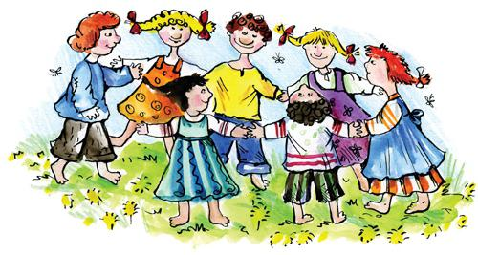Шуточные загадки пользуются особенной популярностью среди детей: они с особым интересом задают столь "мудреные" вопросы друг другу. Тот, кто не может ответить, должен отгадать еще два-три подобных высказывания. Это самый интеллектуальный вид устного народного творчества, представляющий детский фольклор. Загадки распространены и на детской площадке среди ровесников, они встречаются на занятиях в детском саду. Прежде всего, эти миниатюры развивают внимание, память, стимулируют воображение, умение мыслить неординарно, творчески подходить к решению задачи. Примеры детского фольклора это подтверждают. Судите сами:
Из нее пьют молоко, чай, сок (кружка).
Этот предмет помогает людям договориться, когда они не могут увидеться друг с другом (телефон).
Этот предмет нужен для того, чтобы выводить на бумаге красивые надписи (карандаш, ручка).
Загадка помогает узнавать новое, учиться чему–нибудь. К примеру:
Сама говорить не умеет, но много рассказывает (книга).
Как называют человека, который любит бездельничать? (лентяй).
Оранжевый и спелый, всем ребятам в радость (апельсин).
Плачет тучка, а ее слезы поливают землю (дождь).
Висит груша - нельзя скушать (лампочка, люстра, светильник).
Охраняет дом, не пускает посторонних (собака).
Как у нашего дружка коготки–царапки, кто же он? (котенок)

Страшилки
Пожалуй, это самая интересная тема как среди младших школьников, так и среди подростков. Известно, что дети часто любят попугать своих сверстников невероятными загадочными историями, после которых страшно засыпать.
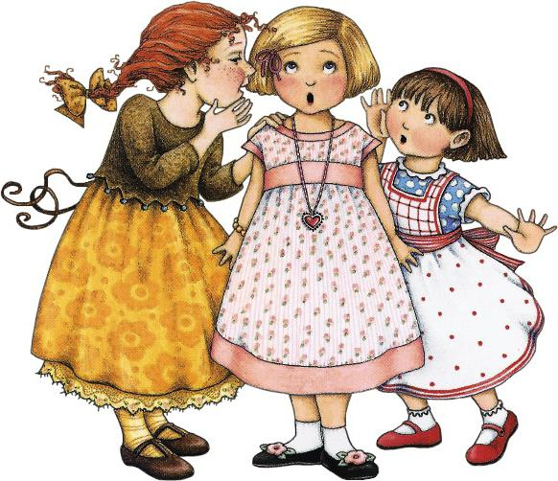
Это очень забавно и весело. Кто–то рассказывает историю, от которой холодеют руки и все внутри замирает, а все остальные слушают и потом еще долгое время после завершения рассказа «переваривают» услышанное. Детский фольклор, проявляющийся в форме страшилок, пользуется невероятной популярностью. Самое интересное заключается в том, что дети всегда с удовольствием слушают подобные истории, даже если они и вызывают у них страх.
Примеры детских страшилок:
1. Лесное чудовище
В одном лесу появилось страшное чудовище, которого все боялись. Мышь ли в лесу случайно проскочит или зайчишка серенький пробежит – огромное страшилище его обязательно съест. Большая беда заключалась в том, что чудовища этого никто никогда не видел, а если и встречался с ним нос к носу, то живым уже не возвращался. Дошло до того, что лесные обитатели боялись высунуть нос из своих домишек – настолько напугало их это чудище. А вы не боитесь, что монстр внезапно выйдет из лесу и направится в город? Тогда и вы окажетесь в опасности! Ребята, конечно, трусят: кому хочется попасться в лапы к лесному чудовищу? Из дому лишний раз не выходят, оглядываются по дороге в школу: вдруг следом за ними страшилище лесное крадется? Так и не поймали монстра, а может, его и не было никогда?
2. Кот–людоед
Жил–был на свете такой кот, который любил лакомиться людьми. Он был огромных, просто гигантских размеров, а потому мог проглотить целого слона, не то что человека. Люди, прослышав про это злобное животное, стали бояться выходить на улицу поздно вечером и ночью, так как нападал он исключительно в это время. Чаще всего подобные случаи наблюдались в полнолуние или незадолго до его наступления. В другое время никто про гигантского кота ничего не слышал. Не было известно и его местонахождение. Кота искала полиция, на него охотились разные смельчаки, но поймать "изверга" так и не удалось. Поговаривали даже о том, что это сам черт обращается в кота, чтобы причинять зло. Представляете, каково это - ходить по улицам и не быть уверенным в том, что ты сегодня вернешься домой живым? Матери стали прятать своих детей, мужья и отцы вооружились вилами и однажды пошли в лес. Хотели встать на защиту своих семей, которых кот-людоед вознамерился уничтожить. Долго они пытались отыскать мерзкое животное, но это оказалось непросто. Все дело в том, что кот–людоед был чрезвычайно хитрым и ловко умел замаскировать себя: едва к нему приближались, как он делался невидимым. Мужики вызывали его на бой, он прятался и делал вид, что его здесь нет. Его называли трусом и подлецом – кот никак не реагировал. А однажды случилось такое: в один из домов как–то проник обыкновенный серый кот с темными отметинами на груди и утащил у хозяйки кусок сала. Когда его поймали, он внезапно растворился в воздухе и сгинул. Наверное, это и был кот–людоед...

Стихи
Много поклонников есть и у детских стихов. Такие замечательные детские авторы, как Агния Барто, Самуил Маршак, Корней Чуковский, Сергей Михалков, известны всем и каждому. Их произведения любит весь мир и знает наизусть. Дети легко запоминают забавные рифмованные строчки, которые вызывают улыбку и хорошее настроение. Запоминание стихов тренирует активность мозга, развивает память, мышление, воображение, внимание и речь. Малые жанры детского фольклора особенно любимы детьми.
Примеры детских стихов:
ДУМАЙ, ДУМАЙ...
Это Вовка, вот чудак!
Он сидит угрюмый,
Сам себе твердит он так:
"Думай, Вовка, думай!"
Заберется на чердак
Или мчится, вот чудак,
В дальний угол сада;
Сам себе твердит он так:
"Думать, думать надо!"
Он считает, что от дум
У него мужает ум.
А Маруся, ей пять лет,
Просит Вовку дать совет
И сказать: во сколько дней
Ум становится умней?
***
Мама спит, она устала…
Ну и я играть не стала!
Я волчка не завожу,
А уселась и сижу.
Не шумят мои игрушки,
Тихо в комнате пустой.
А по маминой подушке
Луч крадется золотой.
И сказала я лучу:
– Я тоже двигаться хочу!
Я бы многого хотела:
Вслух читать и мяч катать,
Я бы песенку пропела,
Я б могла похохотать,
Да мало ль я чего хочу!
Но мама спит, и я молчу.
Луч метнулся по стене,
А потом скользнул ко мне.
– Ничего, – шепнул он будто, –
Посидим и в тишине!..

Песни
Детские песни часто звучат на занятиях в детском саду. Под музыку выполняются различные ритмичные движения: танцы, игры и т. д. Все это также относится к категории «детский фольклор».
Песни исполняются под самую различную музыку и на самую разнообразную тематику. В основном преобладает тема народного творчества. Детский народный фольклор пользуется особой популярностью. Русские песни разучивают даже с трехлетними детьми, поскольку их тексты очень легко запоминаются.
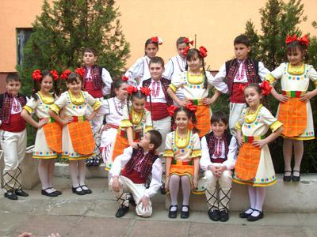

Считалки
Считалки помогают детям определять очередность в различных играх. Замечено, что вместо того, чтобы просто договориться между собой, кто за кем следует, ребятишки почему то предпочитают считаться. В качестве считалки обычно выступает короткое стихотворение, наделенное динамичностью и представляющее значительный интерес. Может быть, именно такой подход позволяет им иногда избегать лишних споров и разногласий, которые нередко приводят к ссорам внутри детского коллектива. Эти стишки тоже представляют собой детский фольклор. Считалки замечательны тем, что помогают определиться в выборе игры заранее и не тратить время на споры, что очень важно для сохранения внутреннего микроклимата. Кроме того, это просто забавные произведения устного народного творчества, легко запоминающиеся, веселые, добрые. Таким образом, очень полезным оказывается детский фольклор. Считалки как нельзя лучше подходят для любых игр. И только попробуйте начать отговаривать деток пользоваться этим чудесным инструментом! Мало того, что уже через пять минут они все перессорятся, так еще и испортят настроение всем, кто в данный момент окажется поблизости.
Примеры детских считалок:
Тише, мыши, кот на крыше,
а котята ещё выше.
Кот пошёл за молоком,
а котята кувырком.
Кот пришёл без молока,
а котята ха-ха-ха.
***
Раз, два, три, четыре, пять,
Научились мы считать.
Ну а дальше мы не знаем,
Может, вместе посчитаем?
Шесть – конфеты любим есть,
Семь – мы помогаем всем,
Восемь – мы друзей в беде не бросим.
Девять – учимся на пять,
Десять – кончили считать.
***
Кони, кони, кони, кони,
Мы сидели на балконе.
Чай пили, чашки били,
По-турецки говорили.
***
Жили-были у жилета
Три петли и два манжета.
Если вместе их считать,
Три да два, конечно, пять!
Только знаешь, в чём секрет?
У жилета нет манжет!
Таким образом, детский фольклор имеет большое значение в контексте русского устного народного творчества. Изучать этот пласт культуры обязательно нужно, потому что дети – большие выдумщики и мастера придумывать забавные загадочные истории. При внешней похожести продуктов творчества все они оказываются уникальными и неповторимыми по своей сути.
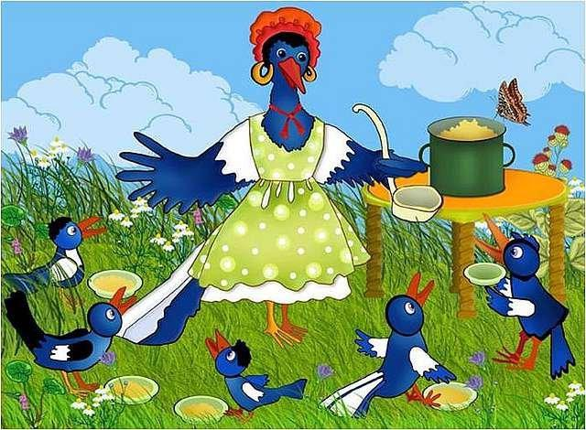

Ребята, изучая всевозможные загадки, считалки, стихи, песни, принимая участие в подвижных и интеллектуальных играх, получают на будущее полезный урок. Детский фольклор развивает творческое мышление, учит анализировать, размышлять, относиться с величайшим вниманием к звучащему слову, любить и беречь природу. Фольклористы специально ездят по деревням и собирают материал для своих практических исследований.
Напоследок добавим, что жанры детского фольклора не исчерпываются перечисленными в этой статье произведениями. Существуют еще прибаутки, приговорки, всевозможные кричалки и оралки. Все эти направления только подчеркивают красоту и многообразие устного народного творчества.

